Мероприятия проекта «Профессиональный минимум».
01.10.2023г. – 31.10.2023г.

№  п/п | Название мероприятия | Сроки проведения | Результат проведения.
1. | Экскурсия на почту (6б. 6в) | 04.10.2023 | Перенесена на январь.
2. | Связь учебных предметов с выбором профессии (кл. часы в 9х кл) | 04.10.2023. | 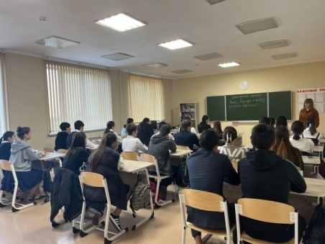 Классный час в 9б классе.
 | Россия мои горизонты | 05. 10. 23 | 1. «Пробую профессию в области науки и образования».
3. | Участие в проекте «Университетские субботы». 9 классы (Джагаева) | 07.10.2023 | 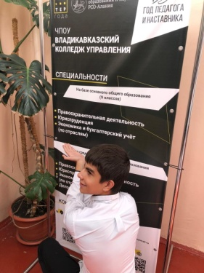 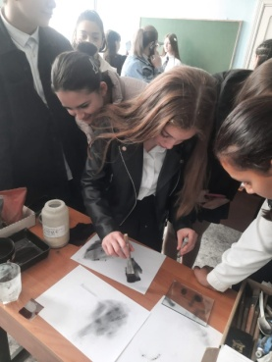 Учащиеся 9г класса. Владикавказский колледж управления.
4. | Экскурсия в салон красоты. 7а, 7в кл. Фраева М.А., Джигкаева Л.Ф. | 11.10 2023 | 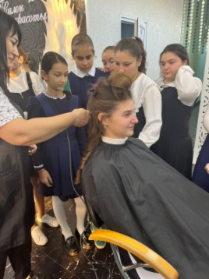 Учащиеся посетили салон красоты с. Михайловское.
 | Россия мои горизонты | 12.10.23 | 1. «Россия в деле»
5. | Участие в проекте «Университетские субботы» 11 кл. Багаева А.М. | 14.10.2023. | 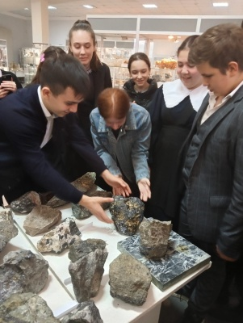Музей ГМИ.
7. | Анкетирование для учащихся 10 кл. Какие факторы оказывают значительное влияние на выбор профессии. Психолог | 17.10.2023 | Учащиеся выполняют тест. Результаты в папке «Профминимум»  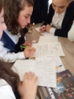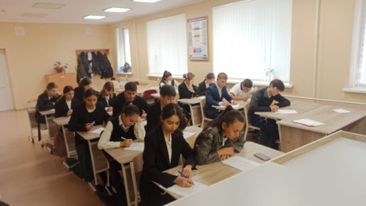
8. | Деь финансовой грамотности. Для учащихся 10 – 11 классов | 18.10.2023 | Лекцию читает сотрудник Аграрного университета Гурдзибеева Альбина Алексеевна.  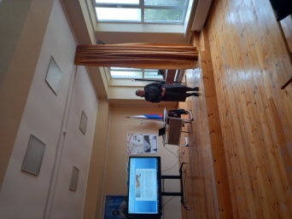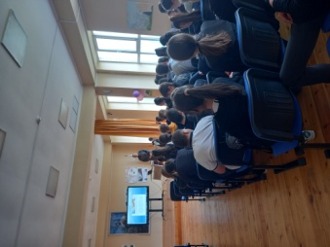
 | Россия мои горизонты | 19.10.23 | 1. Россия промышленная.  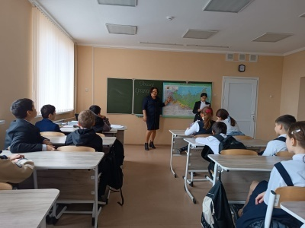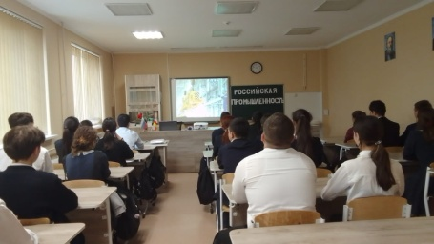
9 | Участие в проекте «Университетские субботы». 9в класс (Лещева Е.И.) | 21.10.2023 | 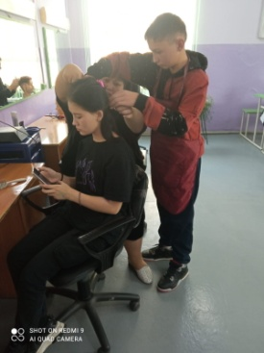 СПТУ-16.
10. | Россия мои горизонты | 26.10.23 | 1. Пробую профессию в сфере промышленности.

